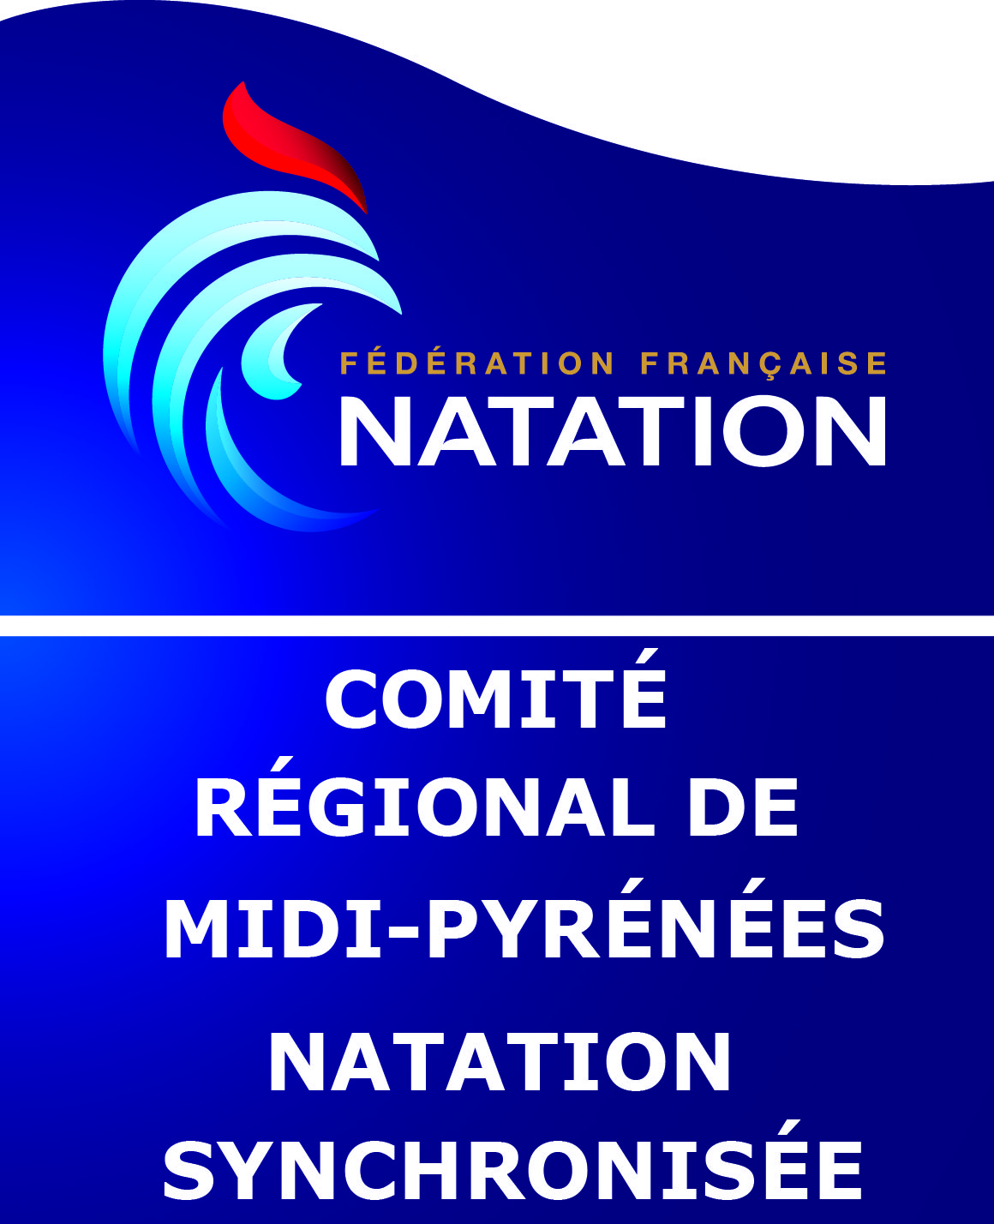 | Compétition de SYNCHRONAT  Dimanche 7 Décembre 2014  CAHORS Piscine DIVONEO 150 rue de la Guinguette

Juge-Arbitre : C. LAPORTE Déléguée Comité : C. KITEGI
PROGRAMME
9h Ouverture piscine
9h Réunion du JURY synchro découvert, argent et or
9h40 Echauffement toutes épreuves synchro d’argent et or
10h10 Mise en place des nageuses
10h20’ Compétition Figures Techniques synchro d’argent
10h30 Compétition Propulsion Technique synchro d’argent par 2
10h40’ Compétition Propulsion Ballet synchro d’argent
11h10’ Compétition Propulsion Ballet synchro d’or
11h30 Communication des Résultats
11h20’ Echauffement toutes épreuves découverte
11h50 Mise en place des nageuses
12h00 Compétition Figures Techniques découverte
12h30 Compétition Propulsion Technique découverte
12h35 Compétition Propulsion Ballet découverte
13h15 Communication des Résultats

Pause Repas

